В феврале 2017 года государственные инспектора по пожарному надзору Отдела надзорной деятельности и профилактической работы Центрального района Управления надзорной деятельности и профилактической работы Главного управления МЧС России по г. Санкт-Петербургу при проведение плановых и внеплановых проверок образовательных организаций проводят профилактические беседы и инструктажи по пожарной безопасности с персоналом и учащимися. Так, инспектора Спиридонова Елена Александровна и Кудинова Карина Альбертовна при проведении проверок на предмет соблюдения требований пожарной безопасности помещений Государственного бюджетного дошкольного образовательного учреждения детский сад № 87 Центрального района Санкт-Петербурга по ул. Некрасова, д. 60, и Государственного бюджетного дошкольного образовательного учреждения детский сад № 44 комбинированного вида Центрального района Санкт-Петербурга «Дошкольный микрорайонный центр» по ул. Пушкинская, д. 18, рассказали учащимся и воспитателям об опасностях, которые могут произойти в результате неосторожного обращения с огнем и о причинах возникновения пожаров, о правилах пожарной безопасности в быту и о действиях в случае возникновения пожара, а так же напомнили номера вызова экстренных служб. С персоналом детских садов были проведены дополнительные инструктажи по действиям в случае возникновения пожара в образовательном учреждении, изучены планы эвакуации и правила использования первичных средств пожаротушения.
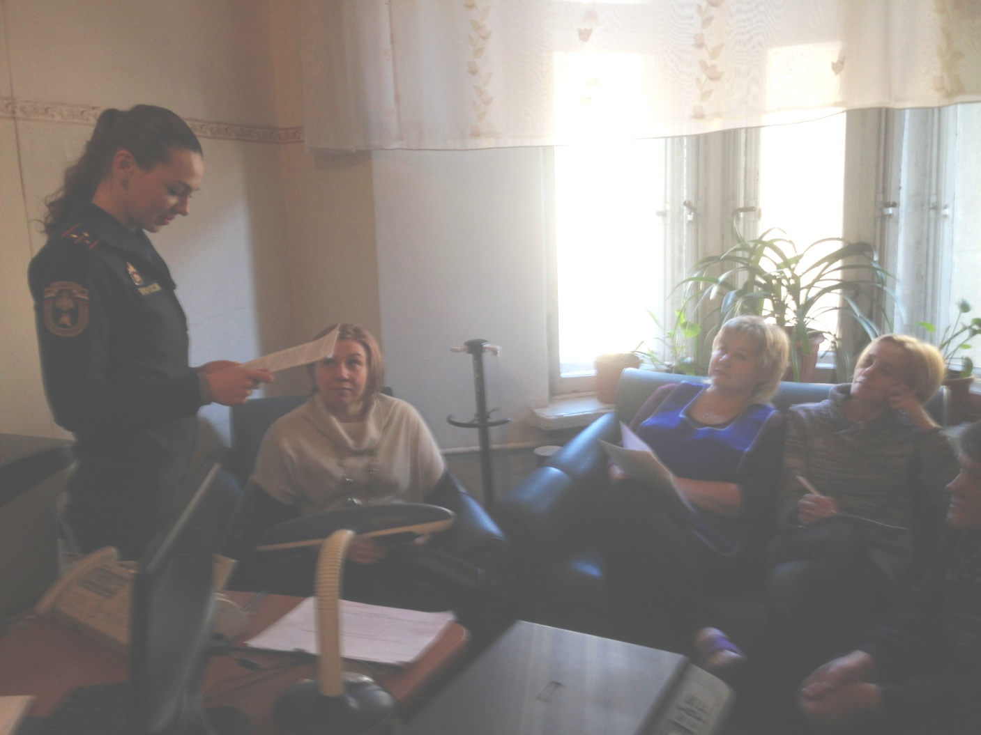

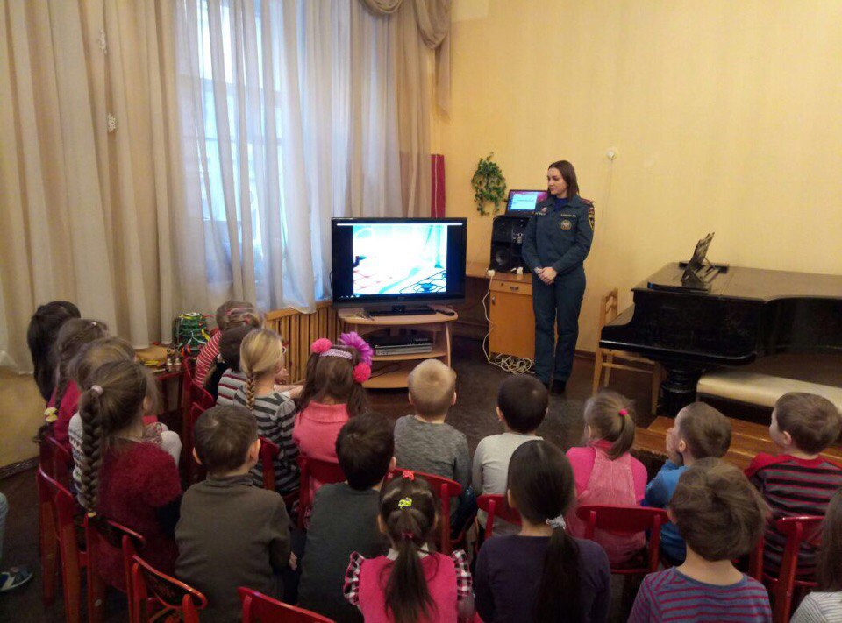

ОНДПР Центрального района
ГУ МЧС России по Санкт-Петербургу
15.02.2017г.

